На 26.03.2020

ЕДИНЫЙ КОНСУЛЬТАЦИОННЫЙ ЦЕНТР РОСПОТРЕБНАДЗОРА 8-800-555-49-43

В Российской Федерации проведено

более 192 тысяч исследований на коронавирус

Зарегистрировано 658 случаев коронавирусной инфекции

Выписаны по выздоровлению 29 человек

Коронавирус
COVID–19
Единая горячая линия:
8-800-2000-112
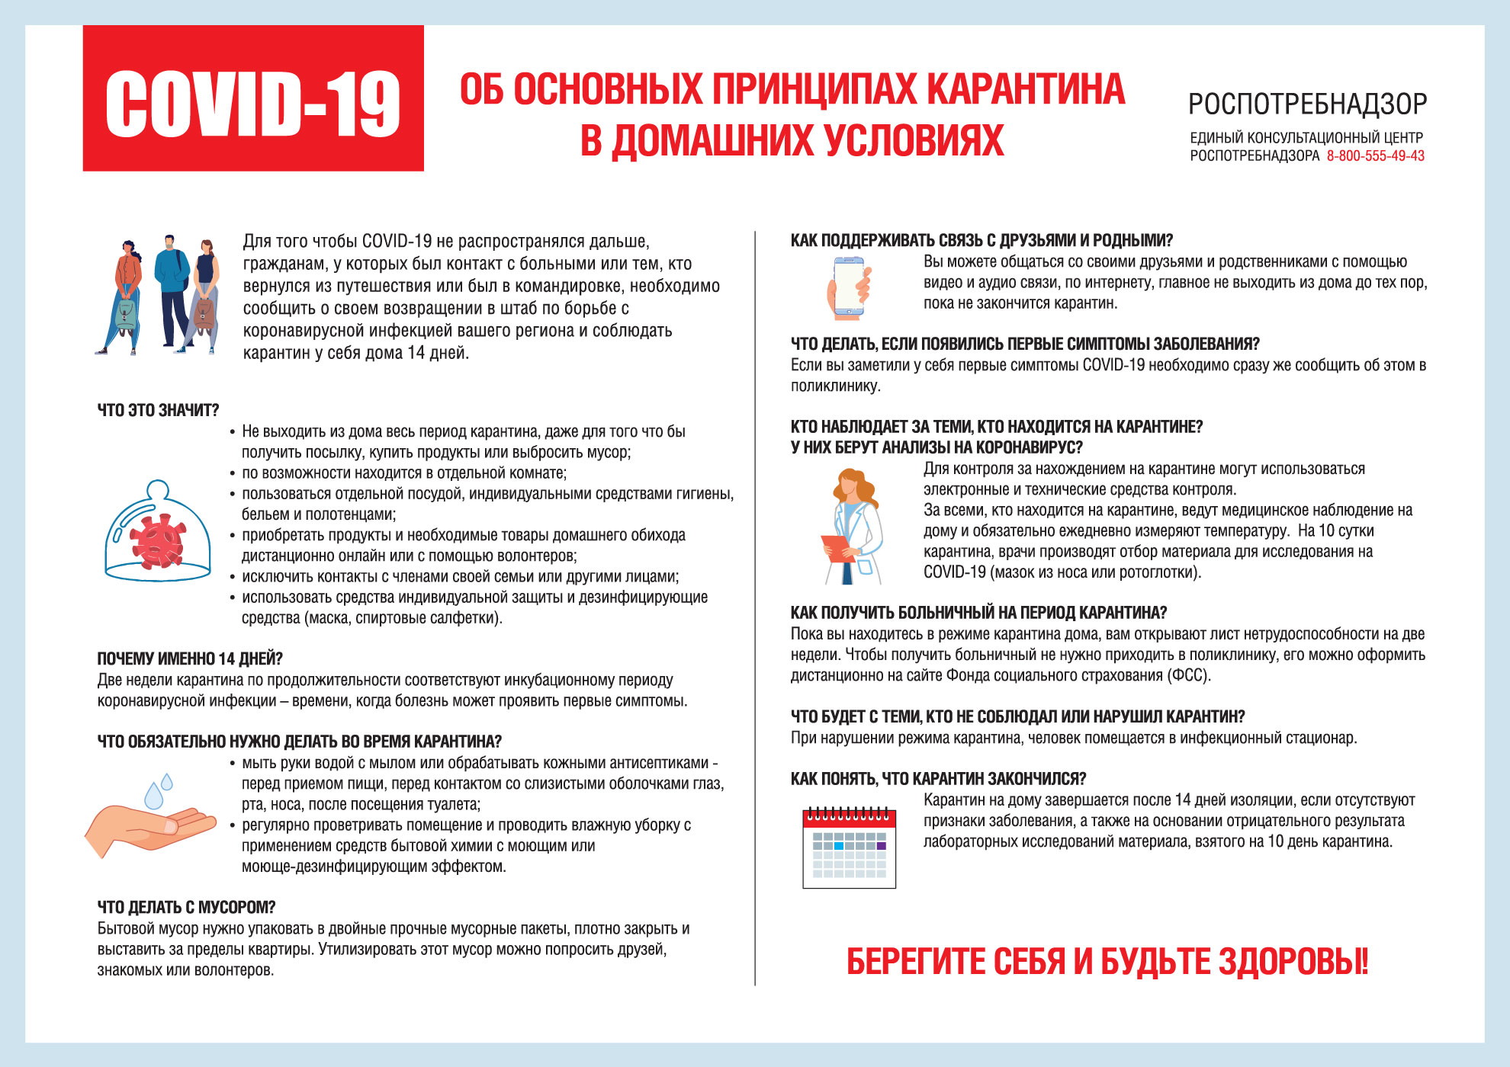
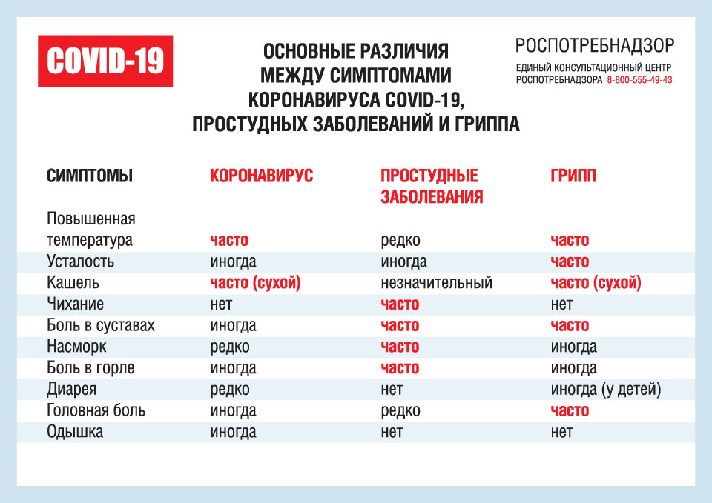
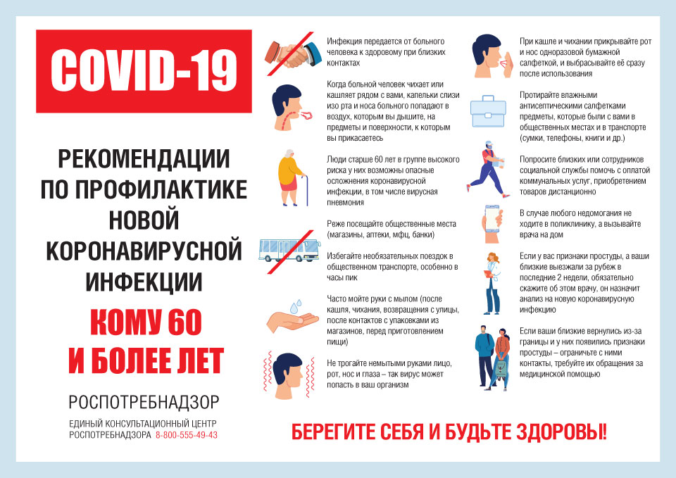
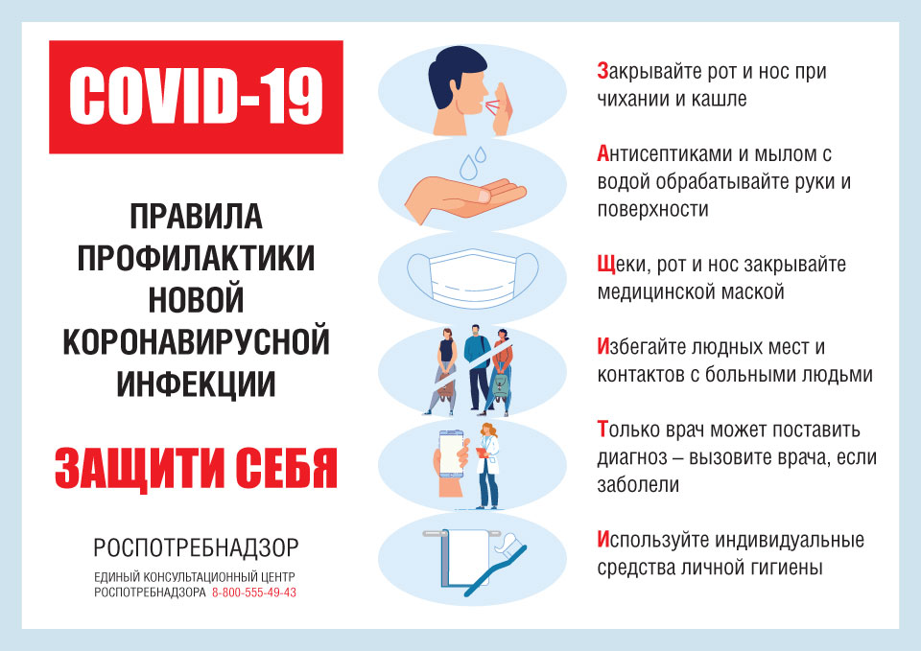
ПРАВИЛО 1. ЧАСТО МОЙТЕ РУКИ С МЫЛОМ
Чистите и дезинфицируйте поверхности, используя бытовые моющие средства.
Гигиена рук - это важная мера профилактики распространения гриппа и коронавирусной инфекции. Мытье с мылом удаляет вирусы. Если нет возможности помыть руки с мылом, пользуйтесь спиртсодержащими или дезинфицирующими салфетками.
Чистка и регулярная дезинфекция поверхностей (столов, дверных ручек, стульев, гаджетов и др.) удаляет вирусы.
ПРАВИЛО 2. СОБЛЮДАЙТЕ РАССТОЯНИЕ И ЭТИКЕТ
Вирусы передаются от больного человека к здоровому воздушно -капельным путем (при чихании, кашле), поэтому необходимо соблюдать расстояние не менее 1 метра от больных.
Избегайте трогать руками глаза, нос или рот. Вирус гриппа и коронавирус распространяются этими путями.
Надевайте маску или используйте другие подручные средства защиты, чтобы уменьшить риск заболевания.
При кашле, чихании следует прикрывать рот и нос одноразовыми салфетками, которые после использования нужно выбрасывать.
Избегая излишние поездки и посещения многолюдных мест, можно уменьшить риск заболевания.
ПРАВИЛО 3. ВЕДИТЕ ЗДОРОВЫЙ ОБРАЗ ЖИЗНИ
Здоровый образ жизни повышает сопротивляемость организма к инфекции. Соблюдайте здоровый режим, включая полноценный сон, потребление пищевых продуктов богатых белками, витаминами и минеральными веществами, физическую активность.
ПРАВИЛО 4. ЗАЩИЩАЙТЕ ОРГАНЫ ДЫХАНИЯ С ПОМОЩЬЮ МЕДИЦИНСКОЙ МАСКИ
Среди прочих средств профилактики особое место занимает ношение масок, благодаря которым ограничивается распространение вируса.
Медицинские маски для защиты органов дыхания используют:
- при посещении мест массового скопления людей, поездках в общественном транспорте в период роста заболеваемости острыми респираторными вирусными инфекциями;
- при уходе за больными острыми респираторными вирусными инфекциями;
- при общении с лицами с признаками острой респираторной вирусной инфекции;
- при рисках инфицирования другими инфекциями, передающимися воздушно-капельным путем.
КАК ПРАВИЛЬНО НОСИТЬ МАСКУ?
Маски могут иметь разную конструкцию. Они могут быть одноразовыми или могут применяться многократно. Есть маски, которые служат 2, 4, 6 часов. Стоимость этих масок различная, из-за различной пропитки. Но нельзя все время носить одну и ту же маску, тем самым вы можете инфицировать дважды сами себя. Какой стороной внутрь носить медицинскую маску - непринципиально.
Чтобы обезопасить себя от заражения, крайне важно правильно ее носить:
- маска должна тщательно закрепляться, плотно закрывать рот и нос, не оставляя зазоров;
- старайтесь не касаться поверхностей маски при ее снятии, если вы ее коснулись, тщательно вымойте руки с мылом или спиртовым средством;
- влажную или отсыревшую маску следует сменить на новую, сухую;
- не используйте вторично одноразовую маску;
- использованную одноразовую маску следует немедленно выбросить в отходы.
При уходе за больным, после окончания контакта с заболевшим, маску следует немедленно снять. После снятия маски необходимо незамедлительно и тщательно вымыть руки.
Маска уместна, если вы находитесь в месте массового скопления людей, в общественном транспорте, а также при уходе за больным, но она нецелесообразна на открытом воздухе.
Во время пребывания на улице полезно дышать свежим воздухом и маску надевать не стоит.
Вместе с тем, медики напоминают, что эта одиночная мера не обеспечивает полной защиты от заболевания. Кроме ношения маски необходимо соблюдать другие профилактические меры.
ПРАВИЛО 5. ЧТО ДЕЛАТЬ В СЛУЧАЕ ЗАБОЛЕВАНИЯ ГРИППОМ, КОРОНАВИРУСНОЙ ИНФЕКЦИЕЙ?
Оставайтесь дома и срочно обращайтесь к врачу.
Следуйте предписаниям врача, соблюдайте постельный режим и пейте как можно больше жидкости.
КАКОВЫ СИМПТОМЫ ГРИППА/КОРОНАВИРУСНОЙ ИНФЕКЦИИ высокая температура тела, озноб, головная боль, слабость, заложенность носа, кашель, затрудненное дыхание, боли в мышцах, конъюнктивит. В некоторых случаях могут быть симптомы желудочно-кишечных расстройств: тошнота, рвота, диарея.
КАКОВЫ ОСЛОЖНЕНИЯ
Среди осложнений лидирует вирусная пневмония. Ухудшение состояния при вирусной пневмонии идёт быстрыми темпами, и у многих пациентов уже в течение 24 часов развивается дыхательная недостаточность, требующая немедленной респираторной поддержки с механической вентиляцией лёгких. Быстро начатое лечение способствует облегчению степени тяжести болезни.
ЧТО ДЕЛАТЬ ЕСЛИ В СЕМЬЕ КТО-ТО ЗАБОЛЕЛ ГРИППОМ/
КОРОНАВИРУСНОЙ ИНФЕКЦИЕЙ?
Вызовите врача.
Выделите больному отдельную комнату в доме. Если это невозможно, соблюдайте расстояние не менее 1 метра от больного.
Ограничьте до минимума контакт между больным и близкими, особенно детьми, пожилыми людьми и лицами, страдающими хроническими заболеваниями.
Часто проветривайте помещение.
Сохраняйте чистоту, как можно чаще мойте и дезинфицируйте поверхности бытовыми моющими средствами.
Часто мойте руки с мылом.
Ухаживая за больным, прикрывайте рот и нос маской или другими защитными средствами (платком, шарфом и др.).Ухаживать за больным должен только один член семьи.

Самые часто задаваемые вопросы о профилактике коронавирусной инфекции

01.02.2020 г.
Что такое коронавирусы?
Коронавирусы — это семейство вирусов, которые преимущественно поражают животных, но в некоторых случаях могут передаваться человеку. Обычно заболевания, вызванные коронавирусами, протекают в лёгкой форме, не вызывая тяжёлой симптоматики. Однако, бывают и тяжёлые формы, такие как ближневосточный респираторный синдром (Mers) и тяжёлый острый респираторный синдром (Sars).
Каковы симптомы заболевания, вызванного новым коронавирусом?
Чувство усталости
Затруднённое дыхание
Высокая температура
Кашель и / или боль в горле
Симптомы во многом сходны со многими респираторными заболеваниями, часто имитируют обычную простуду, могут походить на грипп.
Если у вас есть аналогичные симптомы, подумайте о следующем:
Вы посещали в последние две недели в зоны повышенного риска (страны, где зафиксировано множество случаев коронавирусной инфекции)?
Вы были в контакте с кем-то, кто посещал в последние две недели в зоны повышенного риска (страны, где зафиксировано множество случаев коронавирусной инфекции)?
Если ответ на эти вопросы положителен - к симптомам следует отнестись максимально внимательно.
Как передаётся коронавирус?
Как и другие респираторные вирусы, коронавирус распространяется через капли, которые образуются, когда инфицированный человек кашляет или чихает. Кроме того, он может распространяться, когда кто-то касается любой загрязнённой поверхности, например дверной ручки. Люди заражаются, когда они касаются загрязнёнными руками рта, носа или глаз.
Изначально, вспышка произошла от животных, предположительно, источником стал рынок морепродуктов в Ухани, где шла активная торговля не только рыбой, но и такими животными, как сурки, змеи и летучие мыши.
Как защитить себя от заражения коронавирусом?
Самое важное, что можно сделать, чтобы защитить себя, — это поддерживать чистоту рук и поверхностей.
Держите руки в чистоте, часто мойте их водой с мылом или используйте дезинфицирующее средство.
Также старайтесь не касаться рта, носа или глаз немытыми руками (обычно такие прикосновения неосознанно свершаются нами в среднем 15 раз в час).
Носите с собой дезинфицирующее средство для рук, чтобы в любой обстановке вы могли очистить руки.
Всегда мойте руки перед едой.
Будьте особенно осторожны, когда находитесь в людных местах, аэропортах и других системах общественного транспорта. Максимально сократите прикосновения к находящимся в таких местах поверхностям и предметам, и не касайтесь лица.
Носите с собой одноразовые салфетки и всегда прикрывайте нос и рот, когда вы кашляете или чихаете, и обязательно утилизируйте их после использования.
Не ешьте еду (орешки, чипсы, печенье и другие снеки) из общих упаковок или посуды, если другие люди погружали в них свои пальцы.
Избегайте приветственных рукопожатий и поцелуев в щеку, пока эпидемиологическая ситуация не стабилизируется.
На работе регулярно очищайте поверхности и устройства, к которым вы прикасаетесь (клавиатура компьютера, панели оргтехники общего использования, экран смартфона, пульты, дверные ручки и поручни).
Как правильно носить медицинскую маску?
1. Аккуратно закройте нос и рот маской и закрепите её, чтобы уменьшить зазор между лицом и маской.
2. Не прикасайтесь к маске во время использования. После прикосновения к использованной маске, например, чтобы снять её, вымойте руки.
3. После того, как маска станет влажной или загрязнённой, наденьте новую чистую и сухую маску.
4. Не используйте повторно одноразовые маски. Их следует выбрасывать после каждого использования и утилизировать сразу после снятия.
Что можно сделать дома?
Расскажите детям о профилактике коронавируса.
Объясните детям, как распространяются микробы, и почему важна хорошая гигиена рук и лица.
Убедитесь, что у каждого в семье есть своё полотенце, напомните, что нельзя делиться зубными щётками и другими предметами личной гигиены.
Часто проветривайте помещение.
Можно ли вылечить новый коронавирус?
Да, разумеется. Однако не существует специфического противовирусного препарата от нового коронавируса - так же, как нет специфического лечения от большинства других респираторных вирусов, вызывающих простудные заболевания.
Вирусную пневмонию, основное и самое опасное осложнение коронавирусной инфекции, нельзя лечить антибиотиками. В случае развития пневмонии - лечение направлено на поддержание функции лёгких.
Кто в группе риска?
Люди всех возрастов рискуют заразиться вирусом. В заявлении комиссии по здравоохранению Ухани говорится, что возраст 60 самых последних случаев составляет от 15 до 88 лет.
Однако, как и в случае большинства других вирусных респираторных заболеваний, дети и люди старше 65 лет, люди с ослабленной иммунной системой - в зоне риска тяжёлого течения заболевания.
Есть ли вакцина для нового коронавируса?
В настоящее время такой вакцины нет, однако, в ряде стран, в том числе в России в научных организациях Роспотребнадзора уже начаты её разработки.
В чем разница между коронавирусом и вирусом гриппа?
Коронавирус и вирус гриппа могут иметь сходные симптомы, но генетически они абсолютно разные.
Вирусы гриппа размножаются очень быстро - симптомы проявляются через два-три дня после заражения, а коронавирусу требуется для этого до 14 дней.
Как определить у себя наличие коронавируса?
Своевременная диагностика является одним из важнейших мероприятий при возникновении угрозы появления и распространения нового коронавируса на территории России. Научными организациями Роспотребнадзора менее чем за 7 дней с момента появления информации о структуре генов нового коронавируса разработаны два варианта диагностических наборов для определения присутствия вируса в организме человека. Наборы основаны на молекулярно-генетическом методе исследования, так называемой полимеразной цепной реакции (ПЦР). Использование этого метода дает тест-системам значительные преимущества. Первое это высокая чувствительность – с использованием разработанных тест-систем возможно обнаруживать единичные копии вирусов. Второе - для диагностирования заболевания нет необходимости отбирать кровь, достаточно отобрать ватным тампоном образец из носоглотки. Третье - результат анализа можно получить уже через 2-4 часа. Диагностические лаборатории Роспотребнадзора по всей России обладают необходимым оборудованием и специалистами для использования разработанных средств диагностики.
ПРАВИЛО 1. ЧАСТО МОЙТЕ РУКИ С МЫЛОМ
Чистите и дезинфицируйте поверхности, используя бытовые моющие средства.
Гигиена рук - это важная мера профилактики распространения гриппа и коронавирусной инфекции. Мытье с мылом удаляет вирусы. Если нет возможности помыть руки с мылом, пользуйтесь спиртсодержащими или дезинфицирующими салфетками.
Чистка и регулярная дезинфекция поверхностей (столов, дверных ручек, стульев, гаджетов и др.) удаляет вирусы.
ПРАВИЛО 2. СОБЛЮДАЙТЕ РАССТОЯНИЕ И ЭТИКЕТ
Вирусы передаются от больного человека к здоровому воздушно -капельным путем (при чихании, кашле), поэтому необходимо соблюдать расстояние не менее 1 метра от больных.
Избегайте трогать руками глаза, нос или рот. Вирус гриппа и коронавирус распространяются этими путями.
Надевайте маску или используйте другие подручные средства защиты, чтобы уменьшить риск заболевания.
При кашле, чихании следует прикрывать рот и нос одноразовыми салфетками, которые после использования нужно выбрасывать.
Избегая излишние поездки и посещения многолюдных мест, можно уменьшить риск заболевания.
ПРАВИЛО 3. ВЕДИТЕ ЗДОРОВЫЙ ОБРАЗ ЖИЗНИ
Здоровый образ жизни повышает сопротивляемость организма к инфекции. Соблюдайте здоровый режим, включая полноценный сон, потребление пищевых продуктов богатых белками, витаминами и минеральными веществами, физическую активность.
ПРАВИЛО 4. ЗАЩИЩАЙТЕ ОРГАНЫ ДЫХАНИЯ С ПОМОЩЬЮ МЕДИЦИНСКОЙ МАСКИ
Среди прочих средств профилактики особое место занимает ношение масок, благодаря которым ограничивается распространение вируса.
Медицинские маски для защиты органов дыхания используют:
- при посещении мест массового скопления людей, поездках в общественном транспорте в период роста заболеваемости острыми респираторными вирусными инфекциями;
- при уходе за больными острыми респираторными вирусными инфекциями;
- при общении с лицами с признаками острой респираторной вирусной инфекции;
- при рисках инфицирования другими инфекциями, передающимися воздушно-капельным путем.
КАК ПРАВИЛЬНО НОСИТЬ МАСКУ?
Маски могут иметь разную конструкцию. Они могут быть одноразовыми или могут применяться многократно. Есть маски, которые служат 2, 4, 6 часов. Стоимость этих масок различная, из-за различной пропитки. Но нельзя все время носить одну и ту же маску, тем самым вы можете инфицировать дважды сами себя. Какой стороной внутрь носить медицинскую маску - непринципиально.
Чтобы обезопасить себя от заражения, крайне важно правильно ее носить:
- маска должна тщательно закрепляться, плотно закрывать рот и нос, не оставляя зазоров;
- старайтесь не касаться поверхностей маски при ее снятии, если вы ее коснулись, тщательно вымойте руки с мылом или спиртовым средством;
- влажную или отсыревшую маску следует сменить на новую, сухую;
- не используйте вторично одноразовую маску;
- использованную одноразовую маску следует немедленно выбросить в отходы.
При уходе за больным, после окончания контакта с заболевшим, маску следует немедленно снять. После снятия маски необходимо незамедлительно и тщательно вымыть руки.
Маска уместна, если вы находитесь в месте массового скопления людей, в общественном транспорте, а также при уходе за больным, но она нецелесообразна на открытом воздухе.
Во время пребывания на улице полезно дышать свежим воздухом и маску надевать не стоит.
Вместе с тем, медики напоминают, что эта одиночная мера не обеспечивает полной защиты от заболевания. Кроме ношения маски необходимо соблюдать другие профилактические меры.
ПРАВИЛО 5. ЧТО ДЕЛАТЬ В СЛУЧАЕ ЗАБОЛЕВАНИЯ ГРИППОМ, КОРОНАВИРУСНОЙ ИНФЕКЦИЕЙ?
Оставайтесь дома и срочно обращайтесь к врачу.
Следуйте предписаниям врача, соблюдайте постельный режим и пейте как можно больше жидкости.
КАКОВЫ СИМПТОМЫ ГРИППА/КОРОНАВИРУСНОЙ ИНФЕКЦИИ высокая температура тела, озноб, головная боль, слабость, заложенность носа, кашель, затрудненное дыхание, боли в мышцах, конъюнктивит. В некоторых случаях могут быть симптомы желудочно-кишечных расстройств: тошнота, рвота, диарея.
КАКОВЫ ОСЛОЖНЕНИЯ
Среди осложнений лидирует вирусная пневмония. Ухудшение состояния при вирусной пневмонии идёт быстрыми темпами, и у многих пациентов уже в течение 24 часов развивается дыхательная недостаточность, требующая немедленной респираторной поддержки с механической вентиляцией лёгких. Быстро начатое лечение способствует облегчению степени тяжести болезни.
ЧТО ДЕЛАТЬ ЕСЛИ В СЕМЬЕ КТО-ТО ЗАБОЛЕЛ ГРИППОМ/
КОРОНАВИРУСНОЙ ИНФЕКЦИЕЙ?
Вызовите врача.
Выделите больному отдельную комнату в доме. Если это невозможно, соблюдайте расстояние не менее 1 метра от больного.
Ограничьте до минимума контакт между больным и близкими, особенно детьми, пожилыми людьми и лицами, страдающими хроническими заболеваниями.
Часто проветривайте помещение.
Сохраняйте чистоту, как можно чаще мойте и дезинфицируйте поверхности бытовыми моющими средствами.
Часто мойте руки с мылом.
Ухаживая за больным, прикрывайте рот и нос маской или другими защитными средствами (платком, шарфом и др.).Ухаживать за больным должен только один член семьи.

О рекомендациях как говорить с детьми о коронавирусе

26.03.2020 г.
Сейчас даже взрослому легко почувствовать себя потрясенным от всего того, что вы слышали о коронавирусной болезни 2019 года (COVID-19). Если ваши дети тоже испытывают беспокойство, это тоже объяснимо. Детям бывает трудно понять, что они видят в Интернете или по телевизору - или слышат от других людей, - поэтому они могут быть особенно уязвимы к ощущениям тревоги, стресса и расстройства. Но открытый, поддерживающий разговор с вашими детьми может помочь им понять, справиться и даже принести пользу другим.
1. Задавайте открытые вопросы и слушайте
Пригласите вашего ребенка обсудить эту тему. Узнайте, как много они уже знают, и прислушайтесь к их ответу. Если они слишком маленькие и не слышали о вспышке, вам, возможно, не нужно поднимать эту тему - просто воспользуйтесь возможностью напомнить им о правилах гигиены, не внушая новых опасений.
Убедитесь, что вы находитесь в безопасной обстановке, и позвольте ребенку свободно говорить. Рисование, истории и другие методы, возможно, помогут вашему ребенку открыться для разговора.
Самое главное, не преуменьшайте или избегайте их проблем. Примите их чувства и дайте им понять, что естественно бояться этих вещей. Покажите, что вы слушаете, уделяя им все свое внимание, и убедитесь, что они понимают, что могут поговорить с вами и учителями в любое время.
2. Будьте честны: объясните правду доступным для ребенка языком
Дети имеют право на правдивую информацию о том, что происходит в мире, но и взрослые обязаны защищать их от страданий. Говорите на языке, соответствующем возрасту ребенка, следите за их реакцией и будьте чувствительны к их беспокойству.
Если вы не можете ответить на их вопросы, не придумывайте. Используйте это как возможность вместе найти ответы. Веб-сайты международных организаций, таких как ЮНИСЕФ и Всемирная организация здравоохранения, являются отличными источниками информации. Объясните, что некоторая информация в Интернете не является достоверной, и что лучше всего доверять экспертам.
3. Покажите им, как защитить себя и своих друзей
Один из лучших способов защитить детей от коронавируса и других заболеваний - это просто поощрять регулярное мытье рук. Это не должен быть запугивающий разговор. Мойте руки в танце, чтобы весело изучить правила мытья рук.
Вы также можете показать детям, как прикрывать локтем кашель или чихание, объяснить, что лучше не подходить слишком близко к людям, у которых есть эти симптомы, и попросить их рассказать вам, есть ли у них жар, кашель или затрудненное дыхание.
4. Подбодрите их
Когда мы видим много тревожных кадров по телевизору или в Интернете, иногда мы чувствуем, что кризис окружает нас повсюду. Дети могут не различать изображения на экране и свою личную реальность, и они могут полагать, что им грозит опасность. Вы можете помочь своим детям справиться со стрессом, предоставляя им возможность играть и отдыхать, когда это возможно. Следуйте привычному расписанию и распорядку, насколько это возможно, особенно перед сном, или помогите создать новый распорядок дня в новой среде.
Если в вашем районе есть вспышка болезни, напомните своим детям, что они вряд ли заразятся этой болезнью, что большинство людей, у которых есть коронавирус, не болеют очень сильно, и что многие взрослые прилагают все усилия, чтобы обеспечить безопасность вашей семьи.
Если ваш ребенок плохо себя чувствует, объясните, что он должен оставаться дома/в больнице, потому что это безопаснее для него и его друзей. Заверьте их, что вы знаете, что иногда это трудно (может быть, страшно или даже скучно), но соблюдение правил поможет обеспечить безопасность всех.
5. Проверьте, испытывают ли они на себе стигму или распространяют ее
Вспышка коронавируса привела к многочисленным случаям расовой дискриминации во всем мире, поэтому важно убедиться, что ваши дети не испытывают и не способствуют издевательствам.
Объясните, что коронавирус не имеет никакого отношения к тому, как кто-то выглядит, откуда он или на каком языке говорит. Если в школе их обзывали или издевались, они могут рассказать взрослому, которому они доверяют.
Напомните своим детям, что каждый заслуживает безопасности в школе. Запугивание всегда неправильно, и каждый из нас должен внести свой вклад, чтобы проявлять доброту и поддерживать друг друга.
6. Ищите помощников
Для детей важно знать, что люди помогают друг другу, проявляя доброту и щедрость.
Поделитесь историями о работниках здравоохранения, ученых и молодежи, среди прочих, которые работают над тем, чтобы остановить вспышку и обеспечить безопасность сообщества. Большим утешением может быть знание того, что сострадательные люди принимают меры.
7. Позаботьтесь о себе
Вы сможете помочь своим детям лучше, если вы также позаботитесь о себе. Дети сами догадаются, как вы реагируете на новости, так что им поможет тот факт, что вы спокойны и контролируете ситуацию.
Если вы чувствуете беспокойство или расстроены, найдите время для себя и обратитесь к другим членам семьи, друзьям и доверенным людям в вашем сообществе. Найдите время для того, чтобы расслабиться и восстановить силы.
8. Завершите разговор, демонстрируя заботу
Важно знать, что мы не оставляем детей в страдании. Когда ваш разговор закончится, попробуйте понять уровень их беспокойства, наблюдая за языком тела, обращая внимание на то, используют ли они свой обычный тон голоса и наблюдая за их дыханием.
Напомните своим детям, что у них могут быть другие трудные разговоры с вами в любое время. Напомните им, что вы заботитесь о них, что вы слушаете их, и что вы готовы прийти на помощь, если они обеспокоены чем-то».

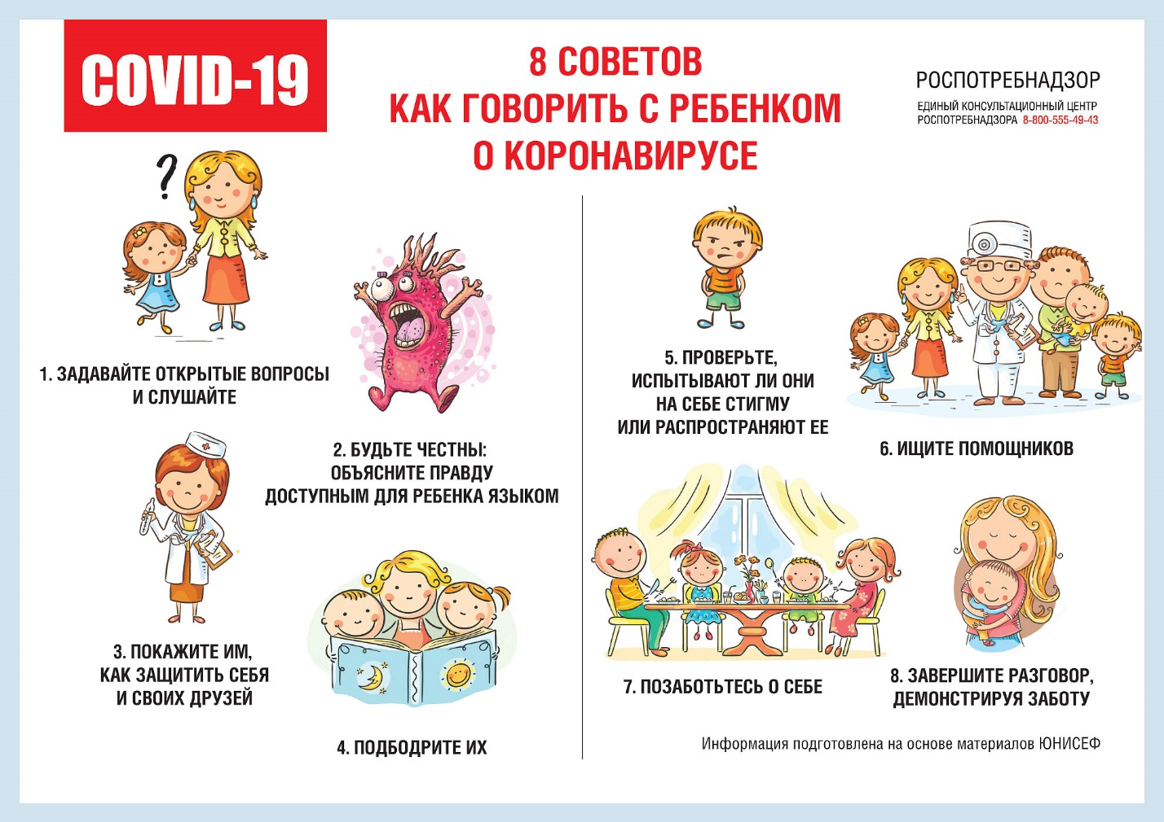

Об основных принципах карантина в домашних условиях

19.03.2020 г.
Как известно, коронавирусная инфекция передается воздушно-капельным, а также контактным путем. Для того чтобы COVID-19 не распространялся дальше, гражданам, у которых был контакт с больными или тем, кто вернулся из путешествия или был в командировке, необходимо сообщить о своем возвращении в штаб по борьбе с коронавирусной инфекцией вашего региона и соблюдать карантин у себя дома 14 дней. Если вы находились в странах неблагополучных по COVID-19 вместе с друзьями или семьей, можно соблюдать совместный двухнедельный карантин в одном помещении или квартире.
Что это значит?
- Не выходить из дома весь период карантина, даже для того что бы получить посылку, купить продукты или выбросить мусор;
- по возможности находится в отдельной комнате;
- пользоваться отдельной посудой, индивидуальными средствами гигиены, бельем и полотенцами;
- приобретать продукты и необходимые товары домашнего обихода дистанционно онлайн или с помощью волонтеров;
- исключить контакты с членами своей семьи или другими лицами;
- использовать средства индивидуальной защиты и дезинфицирующие средства (маска, спиртовые салфетки).
Почему именно 14 дней?
Две недели карантина по продолжительности соответствуют инкубационному периоду коронавирусной инфекции – времени, когда болезнь может проявить первые симптомы.
Что обязательно нужно делать во время карантина?
- мыть руки водой с мылом или обрабатывать кожными антисептиками - перед приемом пищи, перед контактом со слизистыми оболочками глаз, рта, носа, после посещения туалета;
- регулярно проветривать помещение и проводить влажную уборку с применением средств бытовой химии с моющим или моюще-дезинфицирующим эффектом.
Что делать с мусором?
Бытовой мусор нужно упаковать в двойные прочные мусорные пакеты, плотно закрыть и выставить за пределы квартиры. Утилизировать этот мусор можно попросить друзей, знакомых или волонтеров.
Как поддерживать связь с друзьями и родными?
Вы можете общаться со своими друзьями и родственниками с помощью видео и аудио связи, по интернету, главное не выходить из дома до тех пор, пока не закончится карантин.
Что делать, если появились первые симптомы заболевания?
Если вы заметили у себя первые симптомы COVID-19 необходимо сразу же сообщить об этом в поликлинику.
Кто наблюдает за теми, кто находится на карантине? У них берут анализы на коронавирус?
Для контроля за нахождением на карантине могут использоваться электронные и технические средства контроля.
За всеми, кто находится на карантине, ведут медицинское наблюдение на дому и обязательно ежедневно измеряют температуру. На 10 сутки карантина, врачи производят отбор материала для исследования на COVID-19 (мазок из носа или ротоглотки).
Как получить больничный на период карантина?
Пока вы находитесь в режиме карантина дома, вам открывают лист нетрудоспособности на две недели. Чтобы получить больничный не нужно приходить в поликлинику, его можно оформить дистанционно на сайте Фонда социального страхования (ФСС).
Что будет с теми, кто не соблюдал или нарушил карантин?
При нарушении режима карантина, человек помещается в инфекционный стационар.
Как понять, что карантин закончился?
Карантин на дому завершается после 14 дней изоляции, если отсутствуют признаки заболевания, а также на основании отрицательного результата лабораторных исследований материала, взятого на 10 день карантина.
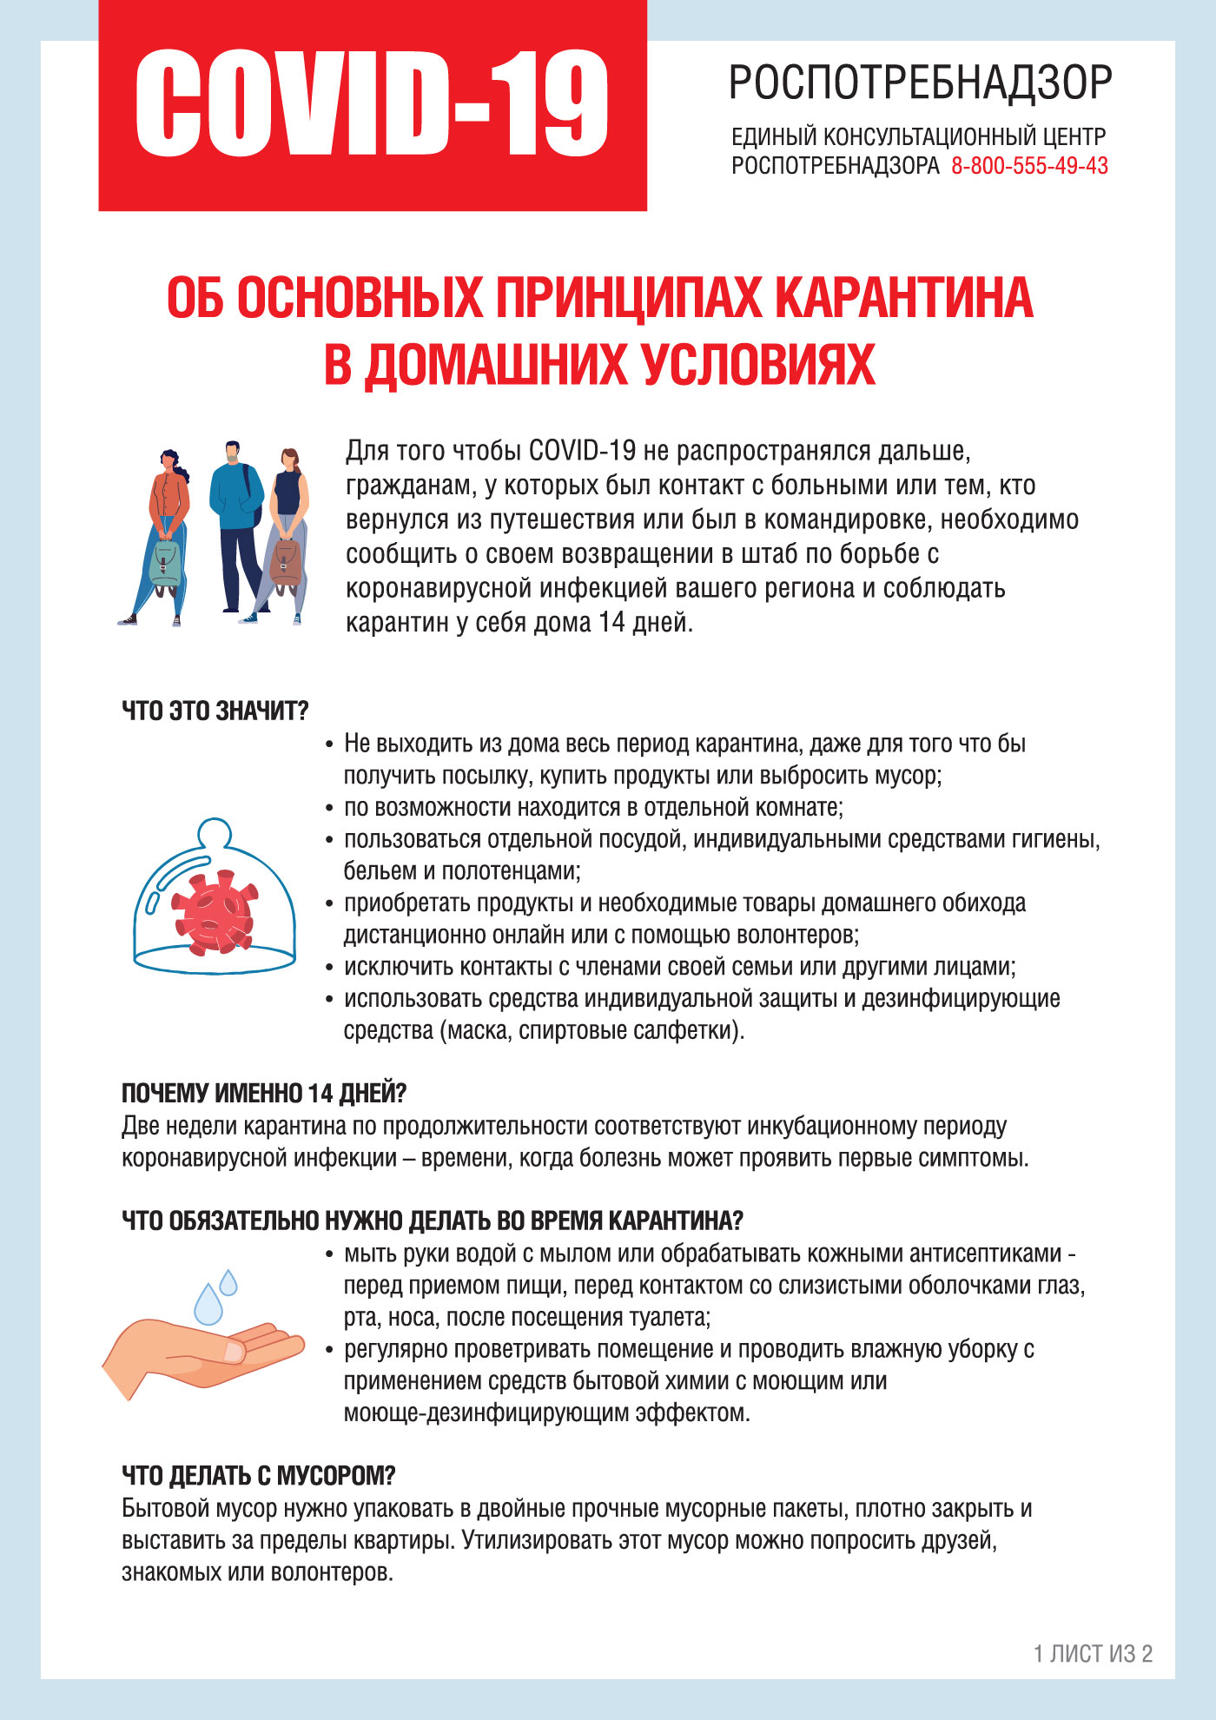
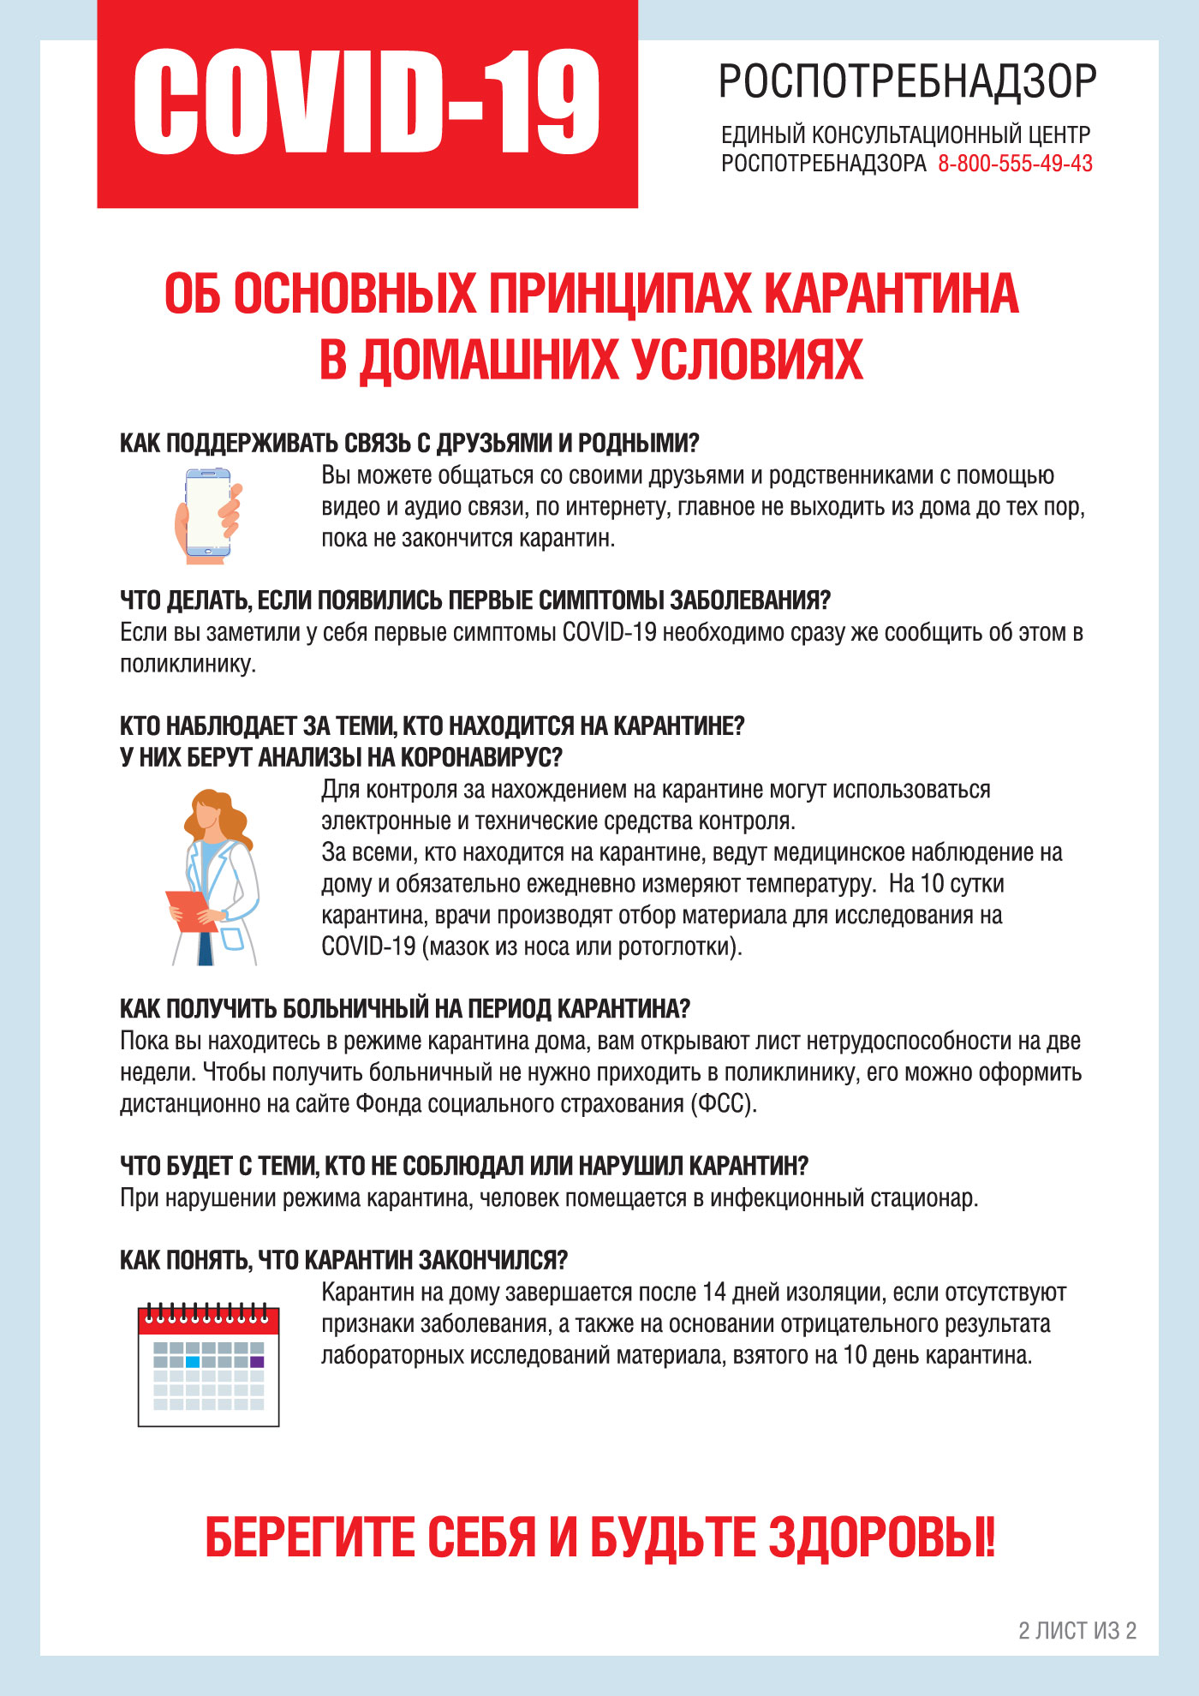

7 шагов по профилактике новой коронавирусной инфекции

10.03.2020 г.
Симптомы заболевания новой коронавирусной инфекции (COVID-19) сходны с симптомами обычного (сезонного) гриппа:
• высокая температура тела
• головная боль
• слабость
• кашель
• затрудненное дыхание
• боли в мышцах
• тошнота
• рвота
• диарея
7 шагов по профилактике коронавирусной инфекции.
1. Воздержитесь от посещения общественных мест: торговых центров, спортивных и зрелищных мероприятий, транспорта в час пик;
2 Используйте одноразовую медицинскую маску (респиратор) в общественных местах, меняя ее каждые 2-3 часа.
3. Избегайте близких контактов и пребывания в одном помещении с людьми, имеющими видимые признаки ОРВИ (кашель, чихание, выделения из носа).
4. Мойте руки с мылом и водой тщательно после возвращения с улицы, контактов с посторонними людьми.
5. Дезинфицируйте гаджеты, оргтехнику и поверхности, к которым прикасаетесь.
6. Ограничьте по возможности при приветствии тесные объятия и рукопожатия.
7. Пользуйтесь только индивидуальными предметами личной гигиены (полотенце, зубная щетка)
5 правил при подозрении на коронавирусную инфекцию:
1. Оставайтесь дома. При ухудшении самочувствия вызовите врача, проинформируйте его о местах своего пребывания за последние 2 недели, возможных контактах. Строго следуйте рекомендациям врача.
2 Минимизируйте контакты со здоровыми людьми, особенно с пожилыми и лицами с хроническими заболеваниями. Ухаживать за больным лучше одному человеку.
3. Пользуйтесь при кашле или чихании одноразовой салфеткой или платком, прикрывая рот. При их отсутствии чихайте в локтевой сгиб.
4. Пользуйтесь индивидуальными предметами личной гигиены и одноразовой посудой.
5. Обеспечьте в помещении влажную уборку с помощью дезинфицирующих средств и частое проветривание.

О дезинфекции мобильных устройств

13.03.2020 г.
Мобильный телефон, который мы практически не выпускаем из рук (причём в самых разных местах), может являться одним из главных источников бактерий и вирусов – возбудителей самых различных инфекций.
Почему это происходит? Есть несколько основных причин:
- мобильный телефон часто передаётся из рук в руки, да и владелец телефона далеко не всегда берёт его только что помытыми руками;
- мобильный телефон при разговоре подносится совсем близко к лицу;
- многие владельцы гаджетов просто никогда их не чистят, боясь повредить;
- многие берут мобильные телефоны с собой в туалет – место очень «богатое» различными возбудителями.
Особо важную роль может сыграть мобильный телефон как переносчик возбудителей гриппа, других вирусных респираторных инфекций и, в частности, коронавирусной инфекции COVID-19.
Как избежать инфекции?
Первое: строго соблюдать гигиену рук – после посещения общественных мест и туалета всегда тщательно мыть руки в течение 20 секунд, после чего насухо вытирать их одноразовым бумажным полотенцем. Крайне целесообразно иметь при себе антисептические салфетки или жидкие средства (гели, спреи и др.). Так всегда можно поддерживать чистоту рук даже при отсутствии возможности их вымыть.
Второе: регулярно обрабатывать сам телефон антисептическими средствами, особенно там, где корпус гаджета соприкасается с лицом. Если есть чехол – то его при обработке нужно снимать и обрабатывать отдельно (а лучше вообще обходиться без него).
Для борьбы с вирусами гриппа и ОРВИ (и коронавирусами) лучше всего использовать салфетки и гели на основе спирта. Популярный антисептик хлоргексидин больше предназначен для защиты от бактерий, но в крайнем случае можно использовать и его.
Телефон следует обрабатывать после каждого посещения публичных мест, общественного транспорта и т. д. И обязательно – вечером, после окончания рабочего дня.

О рекомендациях по профилактике новой коронавирусной инфекции для тех, кому 60 и более лет

18.03.2020 г.
Новая коронавирусная инфекция передается от больного человека к здоровому человеку через близкие контакты. Когда человек чихает или кашляет рядом с вами. Когда капельки слизи изо рта и носа больного попадают на поверхности, к которым вы прикасаетесь. Люди «серебряного возраста» старше 60 лет в группе особого риска. Именно у пожилых из-за нагрузки на иммунную систему возможны осложнения, в том числе такие опасные как вирусная пневмония. Эти осложнения могут привести к самым печальным исходам. Важно сохранить Ваше здоровье!
· Постарайтесь реже посещать общественные места. По возможности реже пользуйтесь общественным транспортом, особенно в часы пик. Сократите посещение магазинов и торговых центров, МФЦ, банков.
· Попросите своих близких или сотрудников социальной службы помочь с оплатой коммунальных услуг, приобретением продуктов или необходимых товаров дистанционно.
· Если Ваши близкие вернулись из-за границы и у них появились признаки простуды – ограничьте с ними контакты и настоятельно требуйте их обращения за медицинской помощью. Ваш мудрый совет поможет сохранить здоровье Вас и Ваших родных!
· Часто мойте руки с мылом, гигиена очень важна для Вашего здоровья. Мойте их после возвращения с улицы, из общественных мест, после контактов с упаковками из магазинов, перед приготовлением пищи. Не трогайте грязными руками лицо, рот, нос и глаза – так вирус может попасть в Ваш организм.
· Запаситесь одноразовыми бумажными платочками. При кашле и чихании прикрывайте ими рот и нос и выбрасывайте салфетку сразу после использования.
· Пользуйтесь влажными салфетками для дезинфекции. Протирайте ими сумки, телефоны, книги и другие предметы, которые были вместе с Вами в общественных местах и в транспорте.
· Если Вы заболели или почувствовали себя нехорошо (не только в связи с простудными признаками, но и по другим проблемам со здоровьем, например, давлением) – не ходите в поликлинику, а вызывайте врача на дом.
· Если Вы заболели простудой, а среди Ваших близких люди выезжали за рубеж в последние две недели, обязательно скажите об этом врачу. Он назначит анализ на новую коронавирусную инфекцию.
Берегите себя и будьте здоровы!

